**Лабораторная работа №7**

**Задание 8.1**

**Постановка задачи**



**Код программы**

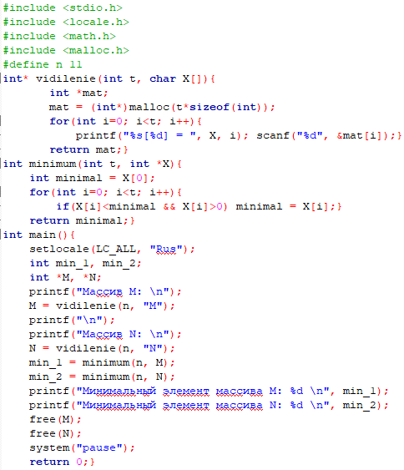

**Результат выполнения работы**

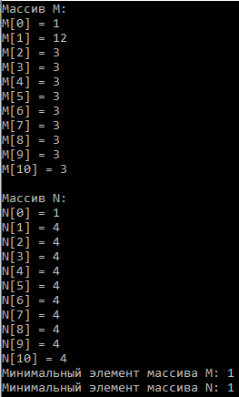

**Задание 8.2**

**Постановка задачи**

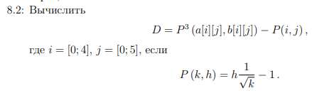

**Код программы**

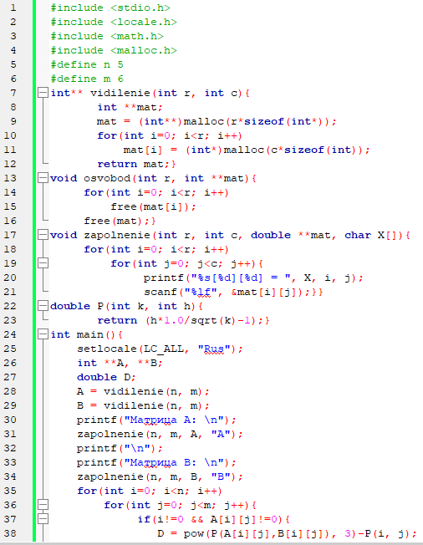

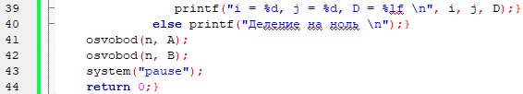

**Результат выполнения работы**

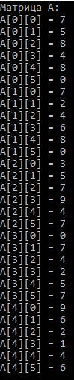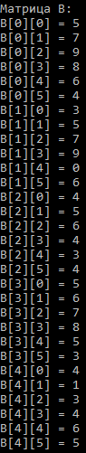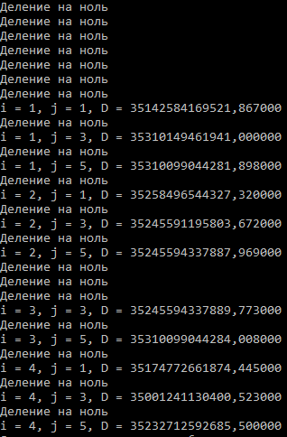

**Задание 8.3**

**Постановка задачи**

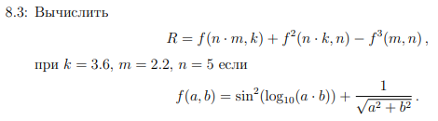

**Код программы**

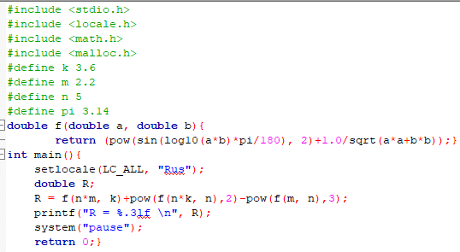

**Результат выполнения работы**



**Задание 8.4**

**Постановка задачи**



**Код программы**

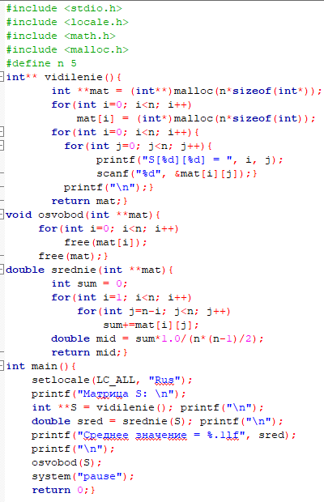

**Результат выполнения работы**

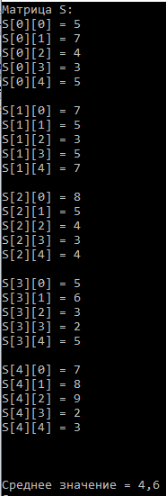

**Задание 8.5**

**Постановка задачи**

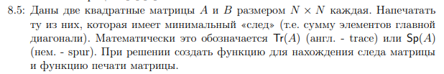

**Код программы**

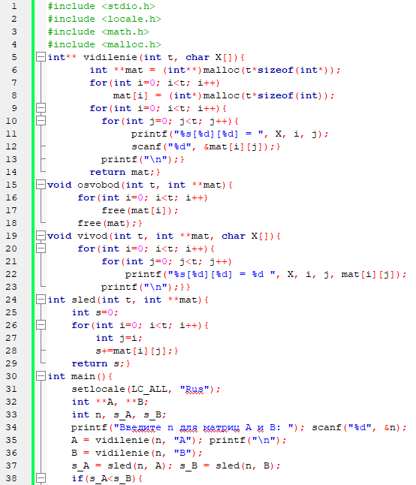

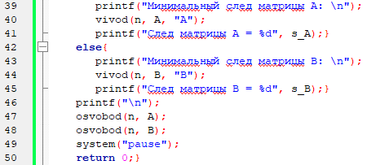

**Результат выполнения работы**

